LAMPIRAN

Lampiran 1 Angket Penelitian
*No :.................
*(diisi peneliti)

KUESIONER
PENGARUH LEARNING GOAL ORIENTATION TERHADAP
WORK ENGAGEMENT MELALUI JOB CRAFTING
KARYAWAN PT. BOMA BISMA INDRA (PERSERO)
SURABAYA

Responden yang terhormat,
Saya memohon kesediaan Bapak/Ibu untuk meluangkan waktu sejenak guna mengisi angket ini. Kuesioner ini disusun dalam rangka menyelesaikan studi saya di Jurusan Manajemen Fakultas Ekonomi Universitas Negeri Surabaya.
Saya berharap Bapak/Ibu dapat menjawab sesuai dengan apa yang dirasakan dan alami, bukan apa yang menjadi ideal. Bapak/Ibu diharapkan dapat menjawab dengan jujur dan terbuka, sebab dalam hal ini tidak ada jawaban yang benar atau salah. Sesuai dengan kode etik penelitian, saya menjamin kerahasiaan semua data. Kesediaan Bapak/Ibu dalam mengisi angket ini adalah bantuan yang tak ternilai bagi saya.
Dengan demikian saya mengucapkan terima kasih atas kesediaan Bapak/Ibu yang telah meluangkan waktu untuk mengisi angket ini, dan peneliti mohon maaf apabila ada pernyataan yang kurang berkenan di hati Bapak/Ibu.
terimakasih.
Hormat Saya,

Terry Luana Ameliasari
NIM. 16080574009

DATA RESPONDEN

- IDENTITAS RESPONDEN
Usia : 20–25 tahun 26-30 tahun

31-35 tahun 36-40 tahun

Diatas 40 tahun

Jenis Kelamin : Laki-Laki Perempuan

Pendidikan Terakhir: SLTA D3 S1

S2 S3

Status : Sudah Menikah

Belum Menikah

Masa Kerja : Dibawah 1 tahun 1-3 tahun

4-5 tahun Diatas 5 tahun

- PETUNJUK PENGISIAN
- Kuesioner ini berbentuk pernyataan yang didalamnya tidak terdapat jawaban salah atau benar sehingga memudahkan Anda dalam memilih alternatif jawaban sesuai apa yang dirasakan dan dialami
- Isilah semua nomor dalam angket ini dan sebaiknya jangan ada yang terlewatkan.
- Mohon dibaca dangan teliti dan menjawab dengan jujur dan terbuka.
- Pengisian jawaban cukup memberi tanda checklist ( √ ) pada jawaban yang dianggap benar sesuai dengan pendapat anda (hanya satu jawaban satu nomor)
- Pilihan jawaban meliputi :
- STS = Sangat Tidak Setuju
TS = Tidak Setuju
KS = Kurang Setuju
S = Setuju
SS = Sangat Setuju

- TP = Tidak Pernah
J = Jarang
K = Terkadang
S = Sering
SS = Sangat Sering

- Learning Goal Orientation
No. | Pernyataan | STS | TS | KS | S | SS
1. | Saya bersedia untuk memilih pekerjaan dengan tugas yang menantang sehingga saya bisa belajar banyak dari pekerjaan tersebut.
2. | Saya sering mencari kesempatan untuk mengembangkan keterampilan dan pengetahuan baru.
3. | Saya menikmati tugas-tugas yang menantang dan sulit ditempat kerja dimana saya belajar keterampilan baru.
4. | Dalam pengembangan kemampuan kerja saya selanjutnya, cukup penting bagi saya untuk memilih tugas-tugas yang beresiko.
5. | Saya lebih suka bekerja dalam situasi yang membutuhkan kemampuan dan bakat tingkat tinggi.

- Work Engagement
No. | Pernyataan | TP | J | K | S | SS
Vigor
6. | Di tempat kerja saya, saya merasa meledak dengan energi saya.
7. | Di pekerjaan saya, saya merasa kuat dan semangat.
8. | Ketika saya bangun di pagi hari, saya merasa senang karena akan bekerja.
Dedication
9. | Saya antusias dengan pekerjaan saya.
10. | Pekerjaan saya menginspirasi saya.
11. | Saya bangga dengan pekerjaan yang saya lakukan.
Absorption
12. | Saya merasa senang saat saya bekerja terus-menerus
13. | Saya larut dalam pekerjaan saya.
14. | Saat bekerja, saya terbawa suasana sehingga lupa waktu.

- Job Crafting
No. | Pernyataan | STS | TS | KS | S | SS
Increasing Challenging Job Demands
15. | Ketika ada proyek yang menarik, saya menawarkan diri secara proaktif sebagai ketua pelaksana proyek tersebut.
16. | Apabila ada pembaharuan, saya adalah orang pertama yang mempelajari dan ahli dalam bidang tersebut.
17. | Ketika tidak ada beban kerja, saya melihat hal tersebut sebagai suatu kesempatan untuk memulai pekerjaan baru.
18. | Saya menambah pekerjaan secara rutin meskipun tidak menerima insentif atas pekerjaan tersebut.
19. | Saya mencoba membuat pekerjaan lebih menantang dengan cara meninjau kembali hubungan dari aspek-aspek pekerjaan tersebut.

Lampiran 2 Outer Loadings

Lampiran 3 Construct Valitidy dan Reliability
Lampiran 4 R-Square

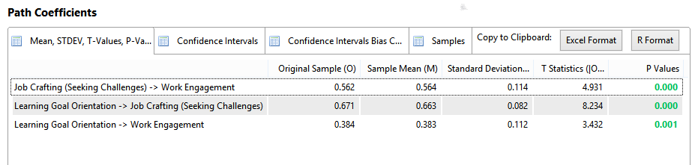
Lampiran 5 Path Coefficients

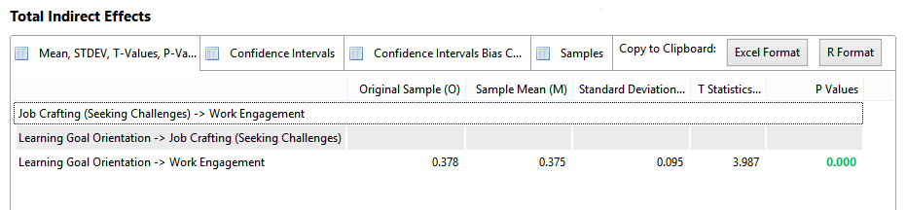
Lampiran 6 Indirect Effects

Lampiran 7 Uji Measurement Model
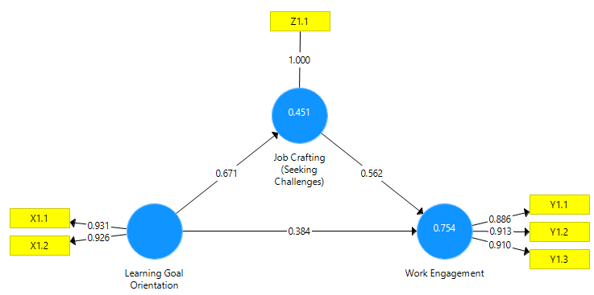

Lampiran 8 Uji Measurement Bootstrapping Model
